Муниципальное бюджетное дошкольное общеобразовательное учреждение

«Детский сад общеразвивающего вида №11 «Солнышко»

с. Белое Красногвардейского района Республики Адыгея



**31.01.2024**

**Сценарий логопедического развлечения**

**"Праздник правильной речи " в подготовительной группе.**

**Цель:**Развитие познавательного интереса и внимания к родному языку, лингвистического мышления, коммуникативных способностей детей.

**Задачи:**

**Коррекционно- образовательные:**закреплять правильное звукопроизношение и навыки звукового анализа и синтеза слов;

**Коррекционно- развивающие:** развивать общие речевые навыки: голосовые, интонационные, темпо- ритмические, моторику.

**Коррекционно- воспитательные:**воспитывать коммуникативные навыки.

**Оборудование:**

* Фишки для награждения за правильные ответы;
* Мешочек с браслетами ( красными и синими);
* Мяч;
* Две магнитные доски;
* Задания для 2х команд;
* Веревка с прищепками;
* Воздушный футбол;
* Два стола;
* Котелок;
* Волшебный мешок с предметами с разными признаками (стеклянные, деревянные и т.д.);
* Награда для команд.

Заходим под песню.

**Логопед:**Добрый день, дорогие ребята! Я приветствую всех, кто пришел на праздник «Правильной речи»! Мы с вами будем, петь, играть, шутить, рассказывать веселые стихи и при, этом, конечно, красиво говорить. Ну, а чтобы наш язычок был готов к беседе, давайте сделаем небольшую зарядку для языка:  
  
-Поакаем : а-а-ааааааааааааа  
-Побубним: ба-ба-ба-ба, а в лесу стоит изба  
-Поворчим: ви-ви-ви-ви- вымой руки, не реви  
-Погагакаем: га-га-га-га- у коровы есть рога  
-Пожужжим: же-же-же-же -сидит муха на еже  
-Помурлыкаем: ма-ма-ма-ма -вот и кончилась зима  
-Порычим: ра-ра-ра-ра- солнце яркое с утра  
-Чики-чики-чики-чок, стал послушным язычок!

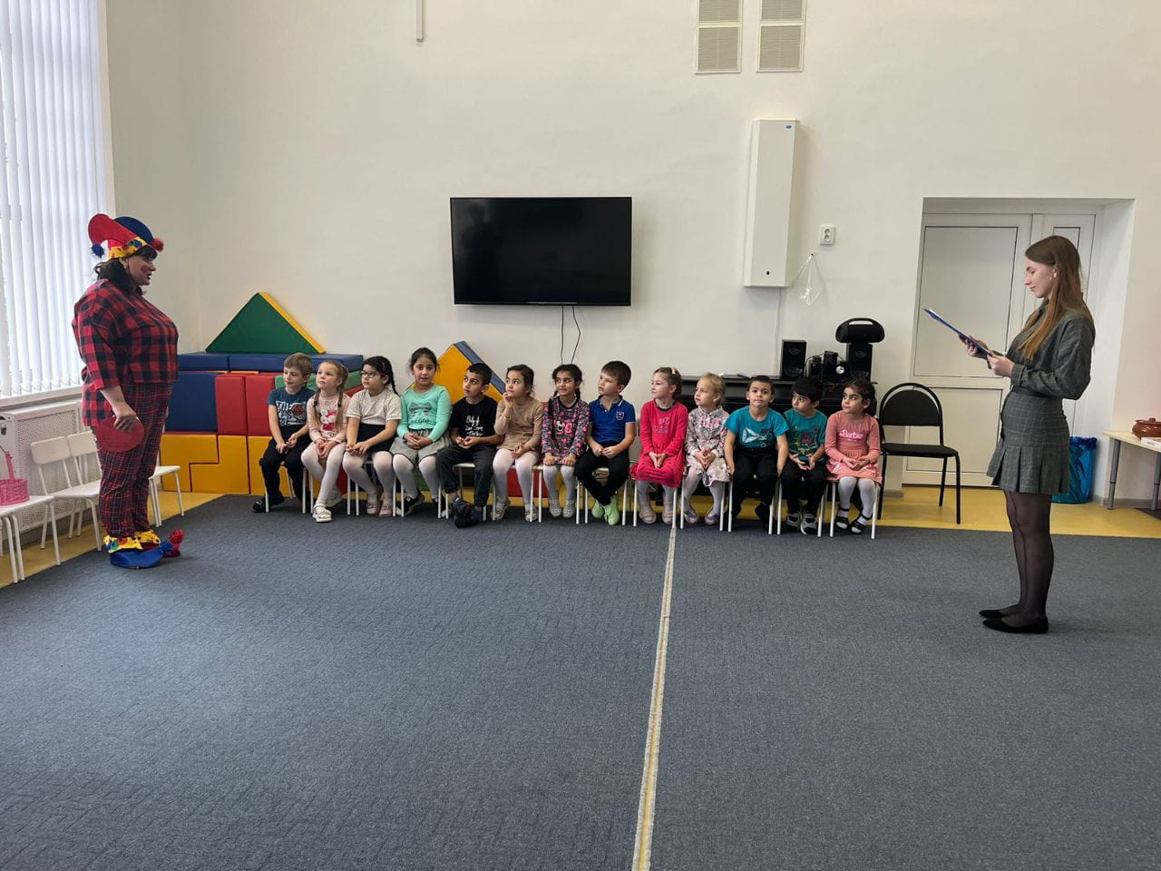

Забегает Петрушка по музыку.

**Петрушка:** - Здравствуйте ребята! Узнаёте меня?

Я – весёлая игрушка, А зовут меня - … (Петрушка)

Я самый весёлый на свете, За это и нравлюсь я детям.

Очень мне хочется узнать, зачем мы здесь собрались.

**Логопед:**Мы с ребятами отправляемся на праздник в страну Правильной речи.

     А вот и первое правило правильной речи:

Говорим всегда красиво,  
Смело и неторопливо!  
Ясно, четко говорим,               
Потому, что не спешим!

**Петрушка:** Можно и мне остаться на вашем празднике правильной речи.

**Логопед:**Ребята разрешим, присутствовать Петрушки на празднике.

  (Ответы детей)

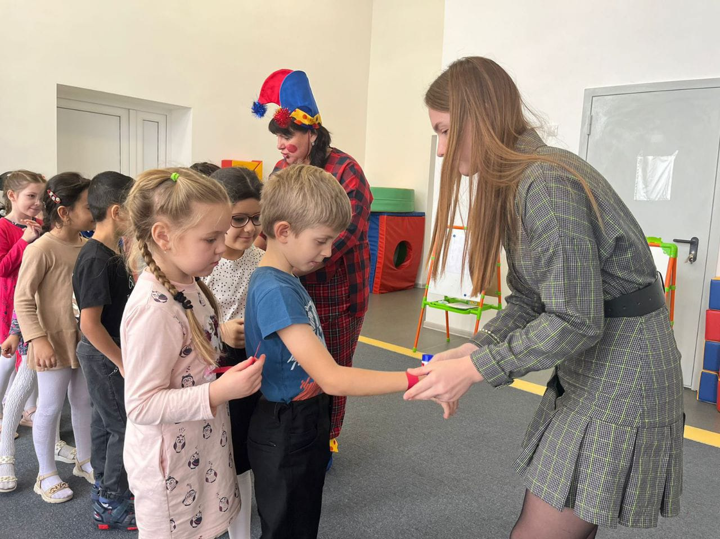

**Логопед:**А вот и первое задание для вас, дети. Только нужно поделиться на команды! Подходите по очереди  ко мне и вытаскивайте волшебный билет из мешочка.

(Дети вытаскивают бумажные билетики разных цветов, логопед их прикрепляет к руке, как браслет.)  Получается две команды – гласных букв (красные браслеты) и согласных букв (синие браслеты).

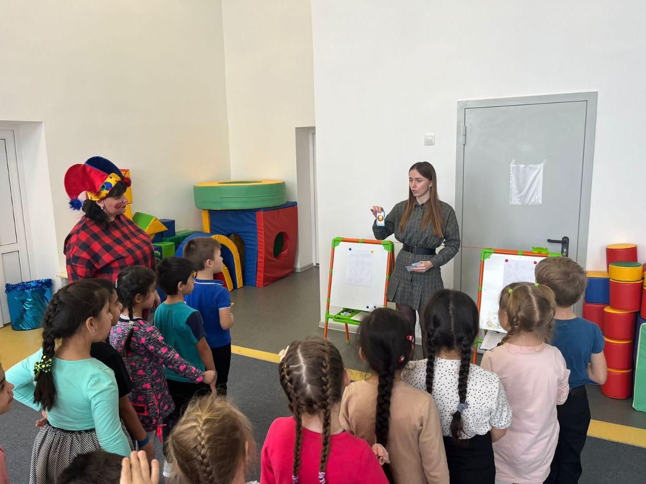

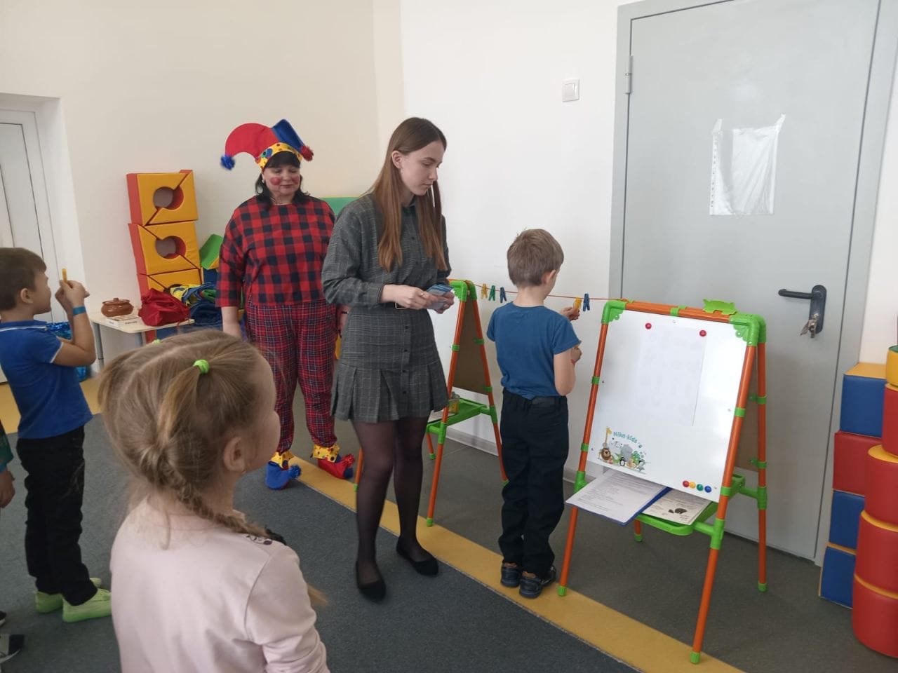

**Задание № 1  «Слоговая верёвочка»**

1,2,3,4,5

  Слоги будем мы считать

   И прищепкой отмечать.

 Логопед показывает предметную картинку по очереди разным командам, дети  делят название картинки на слоги и капитан команды пристёгивает столько прищепок, сколько слогов в слове.

**Логопед:**Молодцы ребята. Вы справились с заданием. (командам раздаются фишки)

А сейчас  пошутит Петрушка, будьте внимательны. Сначала подумайте, потом отвечайте.

**Задание № 2**

**Петрушка:**Очень люблю я стихи сочинять,

А дети будут мне помогать.

**Стихи команде №1:**

Жук упал, и встать не может, Ждёт он кто ему … (поможет).

Подводной лодке не страшна  Океанская … (волна).

 Съел сластёна в воскресенье Всё вишнёвое … (варенье).

На кусок моей колбаски Мурка хитро щурит … (глазки).

  Закрывают дети глазки, Детям сниться будут … (сказки).

**Стихи команде №2:**

   Щиплет щёки, щиплет нос, Но не страшен нам … (мороз).

    Зимой в берлоге видит сон Лохматый, косолапый…(медведь).

  В теплой лужице своей Громко квакал…(лягушонок).

  С пальмы – вниз, на пальму снова Ловко прыгает…(обезьяна).

  Ночью каждое оконце, Слабо освещает...   (луна).

**Логопед:**Молодцы, ребята. (командам раздаются фишки)

Помогли Петрушке, а теперь помогите мне.

**Задание № 3**

**Логопед:**А моя загадка для мудрёнышей:

**Для команды №1:**

Как зовут у свиньи детёнышей? – **Поросята!**

А у кошки? – **Котята!**

У лошади? – **Жеребята.**

У зайца? – **Зайчата.**

**Для команды №2:**

 У коровы? – **Телята.**

У козы? – **Козлята.**

У овцы? – **Ягнята.**

У собаки? – **Щенята.**

**Логопед:**Молодцы, ребята. (командам раздаются фишки)

**Петрушка:** И я знаю правило красивой речи:

    «Кто хочет разговаривать, тот должен проговаривать.

      Всё правильно и внятно, чтоб было всем понятно!»

**Логопед:** Правильно Петрушка, а сейчас давайте отдохнем?!

*Физминутка*

*Логопед:*

Мы ногами топ-топ,

  Мы руками хлоп-хлоп,

  Мы глазами миг-миг,

  Мы плечами чик-чик,

  Раз-сюда, два- туда,

  Повернись вокруг себя.

  Раз- присели, два -привстали,

  Руки кверху все подняли.

  Сели-встали, сели-встали,

  Неваляшкой будто стали.

Молодцы.

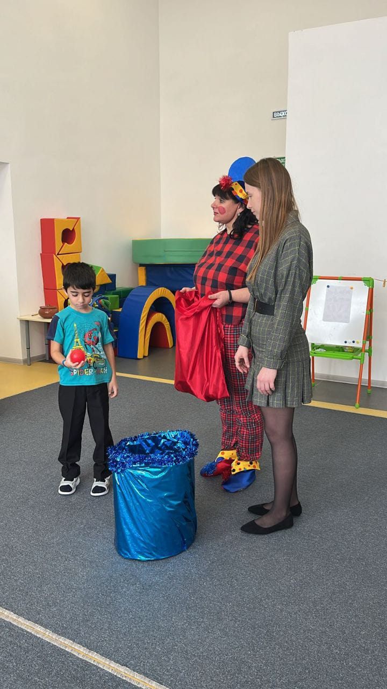

**Задание № 4**

**Петрушка:**

Вот волшебный мой мешок,  Вы его берите в руки. А кто скажет больше слов,  Тот и приз получит, будет не до скуки.

 Сообщите, как можно больше о свойствах предмета в мешке.

  (Резиновый мяч, деревянный кубик и т.д.)

Молодцы! (командам раздаются фишки)

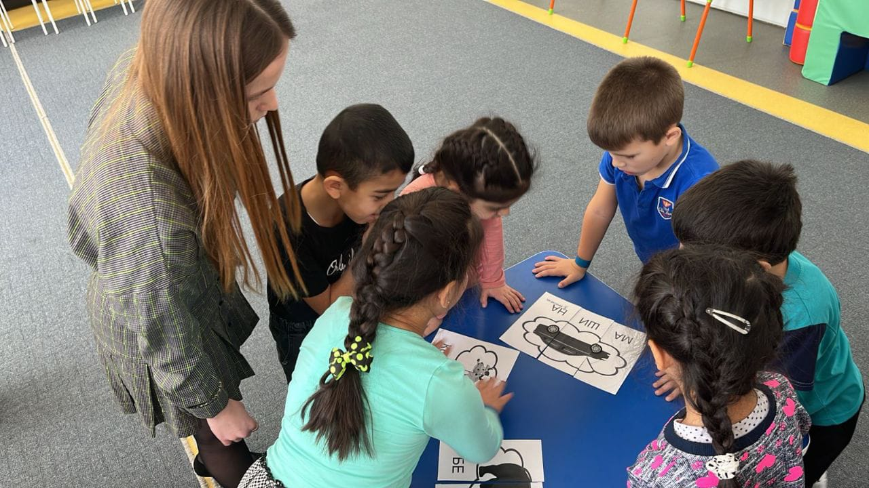

**Задание № 5 Пазлы «Сложи слово»**

**Логопед:**

 Вы подумайте о чуде: Сколько букв-сестёр родных?!

Тридцать три! А сколько люди

Могут слов сложить из них?!

Ребята, вы знаете, на что делятся слова? Правильно на слоги. Ребята, надо пазлы сложить, так чтобы получились слова.

Молодцы, ребята  и с этим заданием вы справились. (командам раздаются фишки)

**Задание № 6**

**Петрушка:**А на мои вопросы ребята точно не ответят.

**Вопросы 1-й группе:**

**1.**Назовите детеныша лошади? **(жеребенок)**

**2.**Есть буквы гласные, а есть? **(согласные)**

**3.**Сколько слогов в слове **гу-ся-та?**

**4.**Чего больше — птиц или крыльев?**(крыльев)**

**5.**Назовите 5 домашних птиц? **(утка, гусь, курица, петух, индюк)**

**Вопросы 2-й группе:**

**1.**Исправьте предложение. Бабушка младше мамы.

**2.**Назовите кто лишний и почему? **(сова, голубь, медведь, синица)**

**3.**Сколько слогов в слове **бель-ча-та?**

**4.**Варенье из клюквы? **(клюквенное)**

**5.**Есть твердые звуки, а наоборот? **(мягкие)**

Верно! Справились с заданием! (командам раздаются фишки)

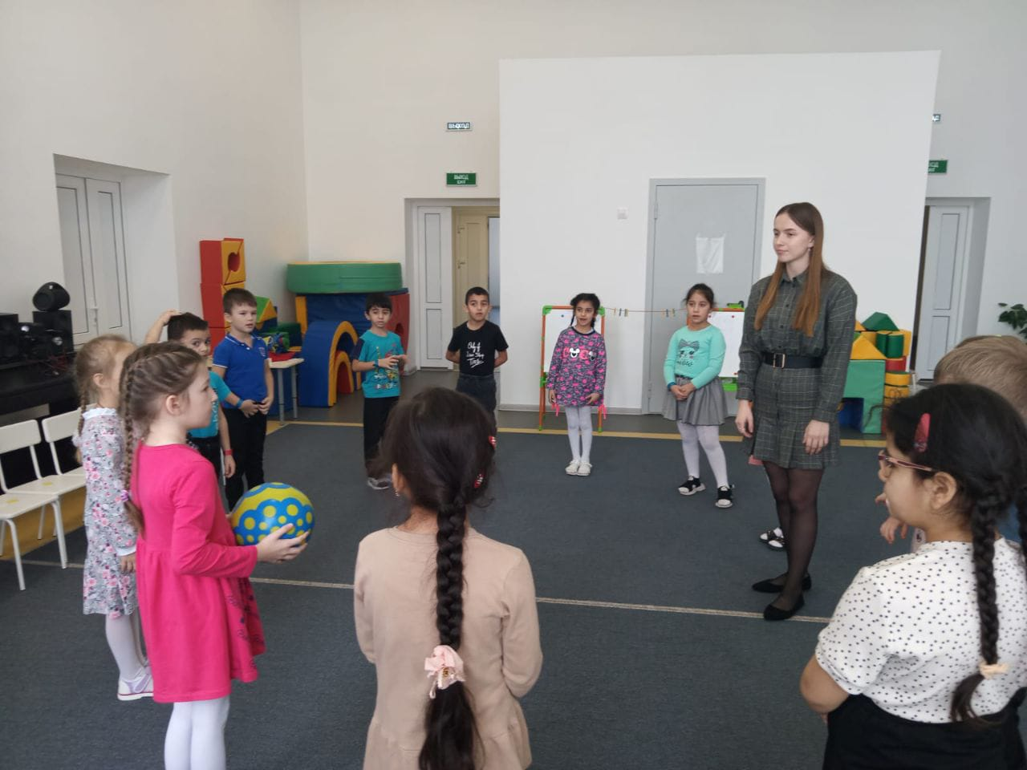

**Задание № 7**

**Логопед:**Да. Сейчас я проверю, как вы умеете играть.

**Игра** **«Верни мне гласный»**

Дети встают в круг, логопед по очереди бросает мяч каждому ребёнку, называет слово, ребёнок возвращает мяч в руки логопеду, называя гласный звук из этого слова.

 Слова: рот, лук, сыр, мир, лак, куст, рис, дом, суп, миф, пир, гром, дар, крот**.**

(каждая команда получает фишки)

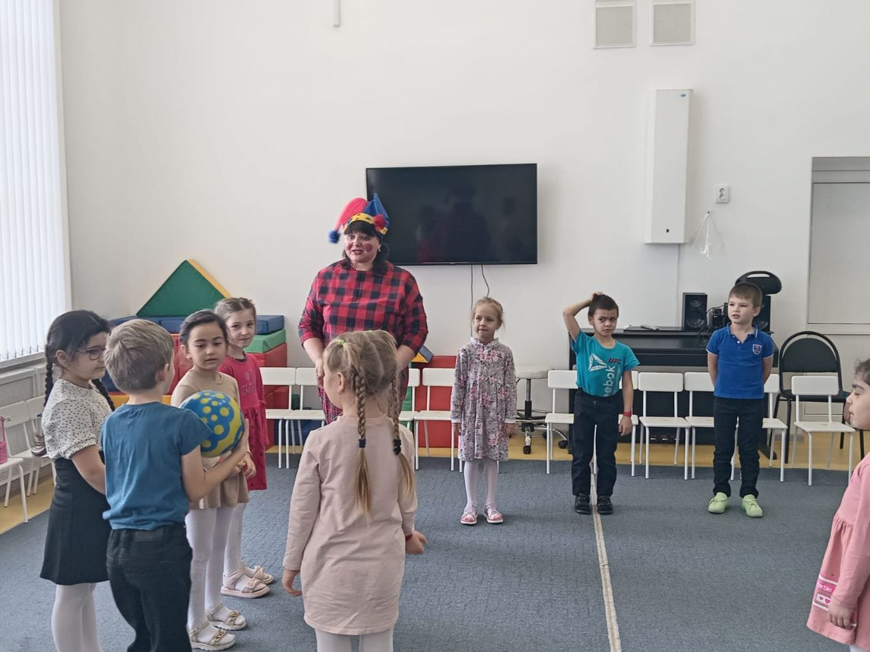

**Задание № 8**

**Петрушка:**А я ещё одну игру знаю, игра называется «Скажи, наоборот» (с мячом)

* Скажу я слово  - **высоко,**
* А ты ответишь – (**низко!)**
* Скажу я слово  - **далеко,**
* А ты ответишь – (**близко!)**
* Скажу я слово -  **потолок,**
* А ты ответишь – (**пол**!)
* Скажу я слово  - **потерял,**
* Ответишь ты – (**нашёл!)**
* Скажу тебе я слово  - **трус,**
* Ответишь ты – (**храбрец!** )
* Теперь **начало** я скажу,
* Ну, отвечай – (**конец!)**

**Петрушка:**Ребята вы справились и с этим заданием.  (каждая команда получает фишку)

**Логопед:** Ребята, я хочу проверить, какая из команд сильнее дует и лучше играет в футбол! Сыграем в игру «Воздушный футбол»!

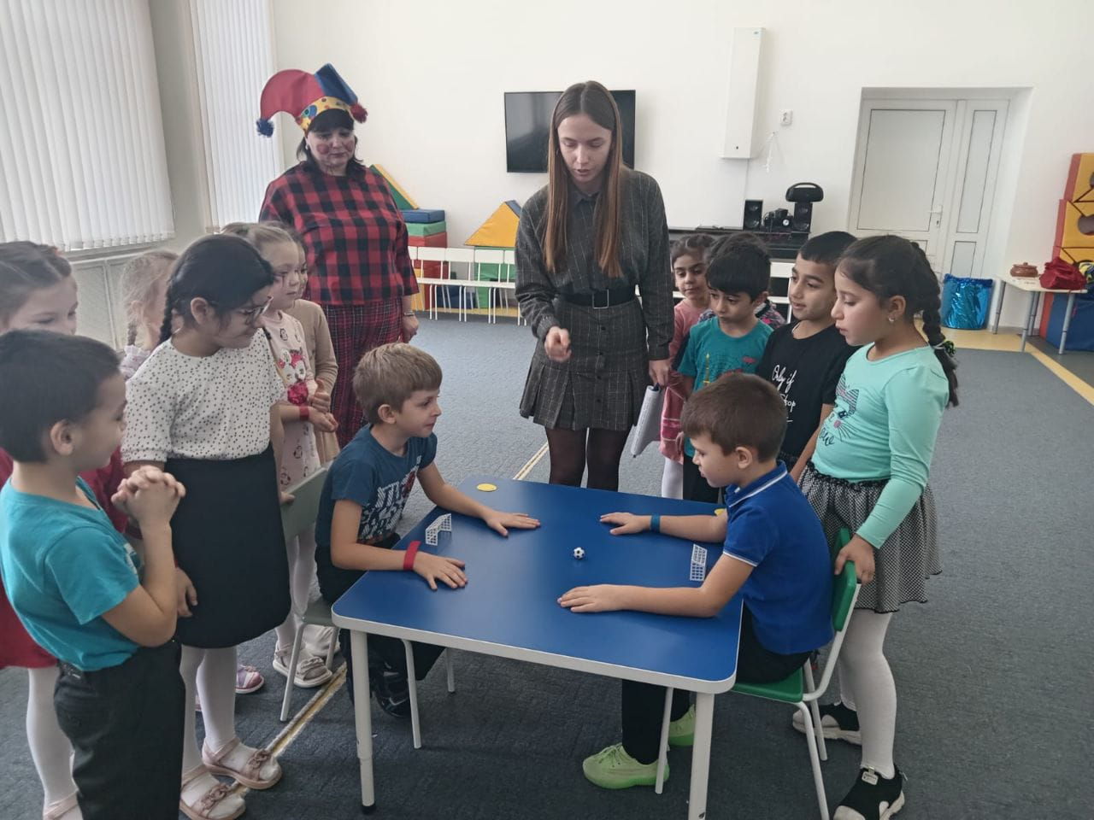

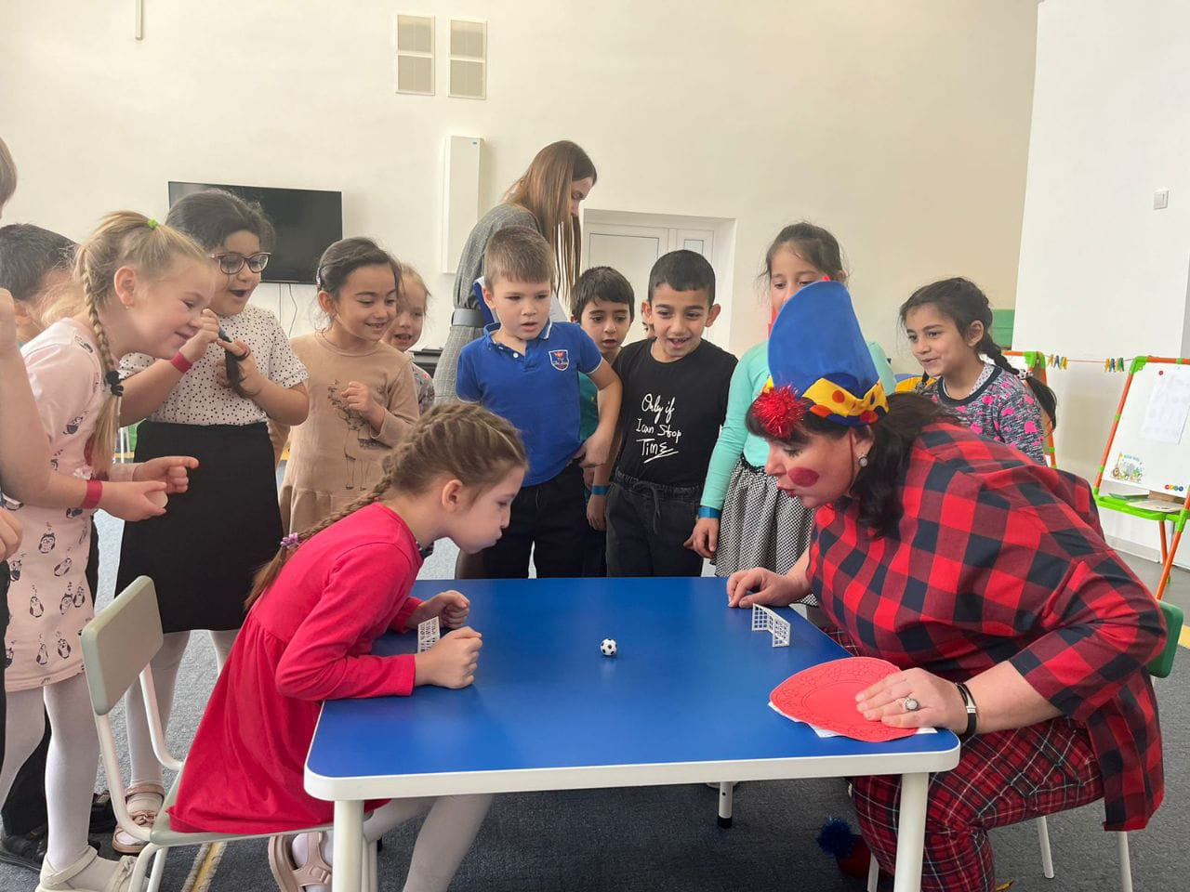

**Игра «Воздушный футбол».**

От каждой команды выходит по ребенку, они садятся напротив друг друга и играют в воздушный футбол до первой победы, потом выходят следующие дети и т.д.

**Логопед:** Молодцы ребята! (каждая команда получает фишку)

**Петрушка:**А у меня осталось самое сложное задание. Вы точно его не выполните.

**Игра «Да - нет».**

В этот час, весёлый час,

  Вам загадок я припас.

Вам загадок я припас,

Уж послушаю я вас!

**Для команды №1:**

Вьюга поле замела,

 И берёза вся бела.

Отвечайте, правда ли? (да)

В марте стаял снег и лёд.

 Это к нам зима идёт.

Отвечайте, правда ли? (нет)

Любит кошка на обед

 Виноград и винегрет.

Отвечайте, правда ли? (нет)

Ночью в дождик, как пастух,

Вывел кур гулять петух.

Отвечайте, правда ли? (нет)

Лебедь плавает в пруду,

 Спит на яблоне в саду.

 Отвечайте, правда ли? (нет)

**Для команды №2:**

Шерсть скатали мы в моток,

 Выйдет шёлковый платок.

Отвечайте, правда ли? (нет)

Хоть улитка и мала,

 Целый домик унесла.

 Отвечайте, правда ли? (да)

Закудахтал пёс Барбос.                                               И в гнезде яичко снёс.

Отвечайте, правда ли? (нет)

Лапой хвать, зубами щёлк!

Хищник – тигр и хищник – волк.

 Отвечайте, правда ли? (да)                      

По горной круче проходил  
Обросший шерстью крокодил.

Отвечайте, правда ли? (нет)

**Петрушка:**Ребята вы справились и с этим заданием.  (каждая команда получает фишку) .

**Петрушка:** Весело тут у вас.

**Петрушка:** Я придумал, мы сейчас все вместе сварим кашу «знаний».

Для этого нам понадобится кастрюля. В неё мы положим буквы, а ещё… О, точно! Положим ваши награды, которые вы заработали на празднике правильной речи! Они теперь не простые, а волшебные, потому что вы доказали, что у вас правильная речь! Ну – ка, команды, посчитайте, сколько у вас наград?

(Ответы детей)

**Петрушка:**Хм, маловато…Придумал!Нужно вигру сыграть, чтобы получить еще награды!

**Логопед:** Петрушка, есть у меня еще несколько игр, можем в них сыграть. Игра называется «Что лишнее».

**Игра « Что лишнее».** (Играем 3-4 картинки)

**Логопед:**А у меня ещё есть картинки **«Назови, одним словом».** (Играем 3-4 картинки)

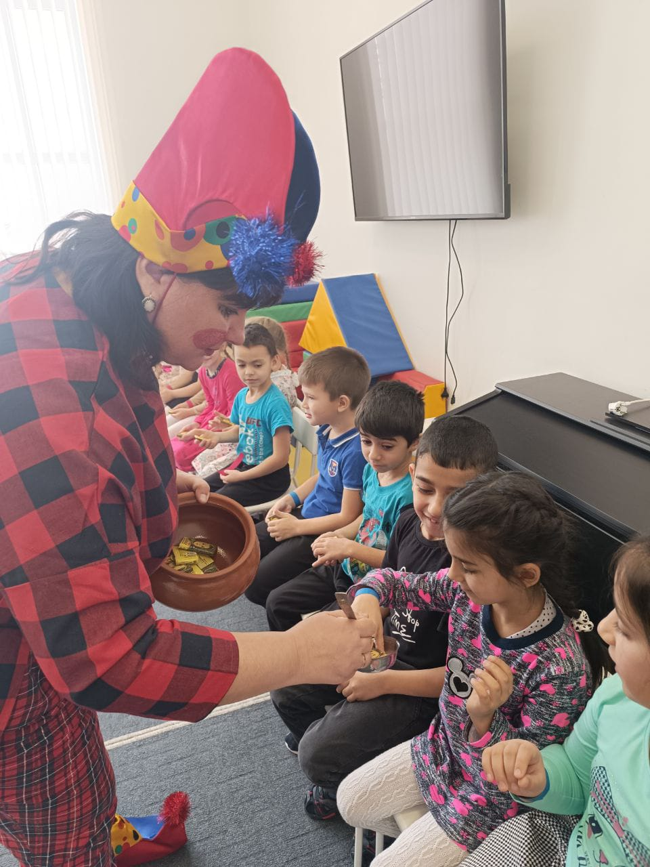

**Петрушка:** Вот и ложка, которой будем мешать «кашу знаний». Петрушка мешает, «варит» и достаёт из кастрюли не кашу, а призы знаний (шоколадки или медальки шоколадные). Раздаёт детям.

**Логопед:**Вот и закончился наш праздник. Вы, ребята молодцы! Справились со всеми заданиями. Я очень за вас рада, Ваша правильная речь для нас награда!   До новых встреч!

**Приложение 1 (задания)**

**Задание № 5 «Сложи слово»**

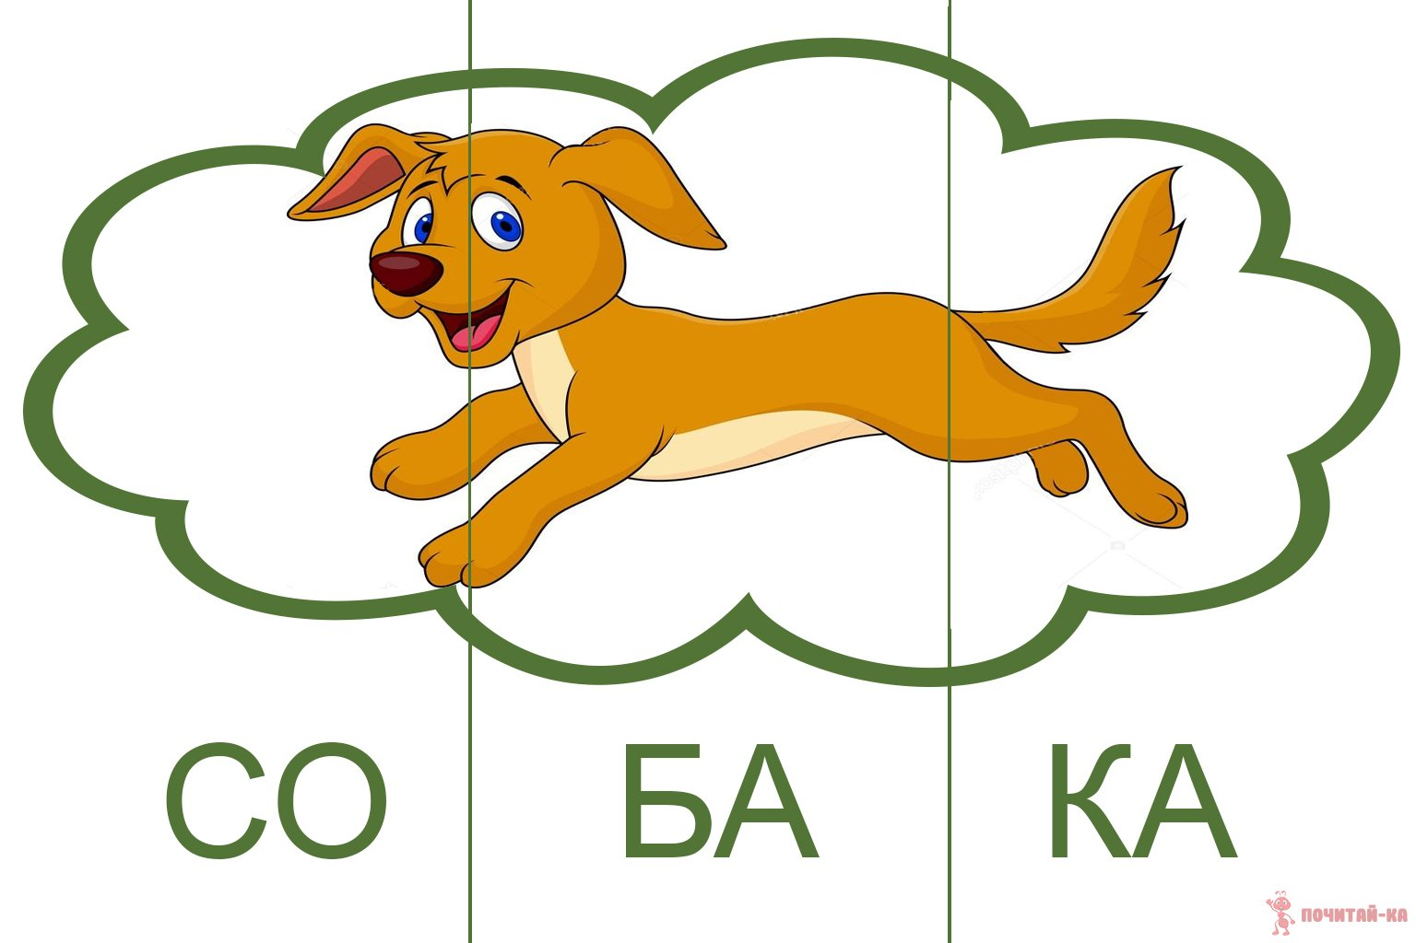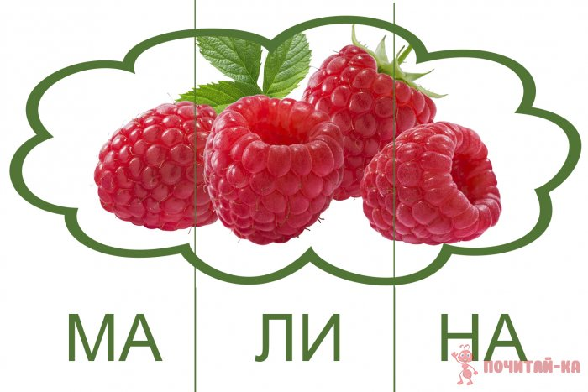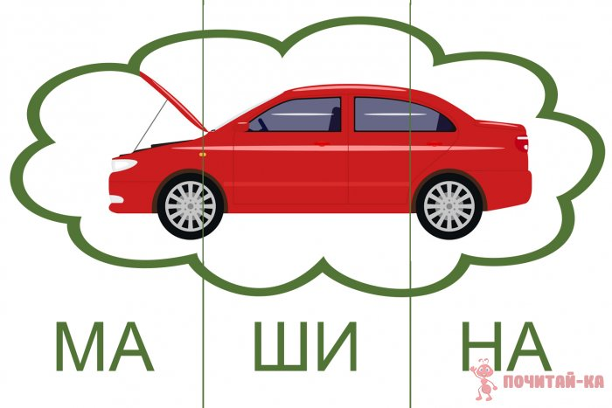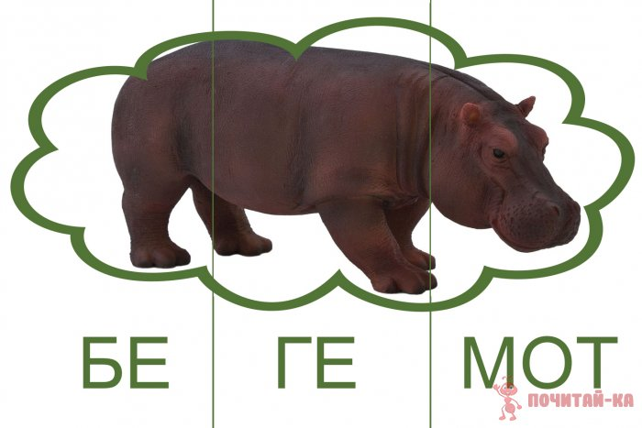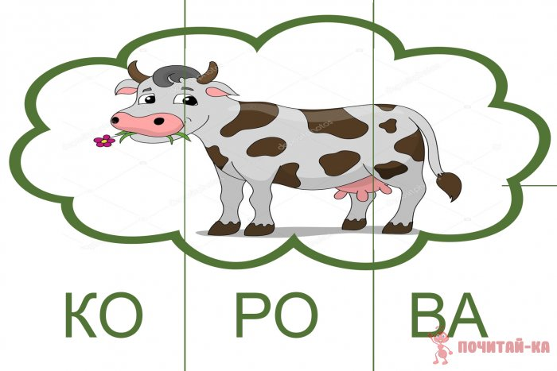

**Задание «Что лишнее»:**

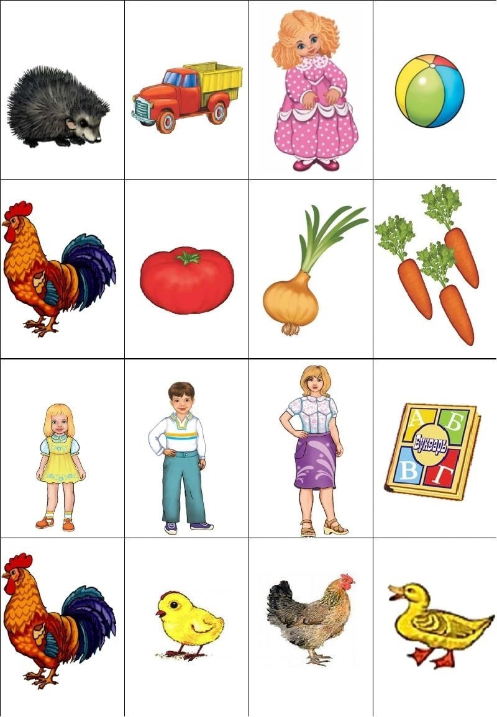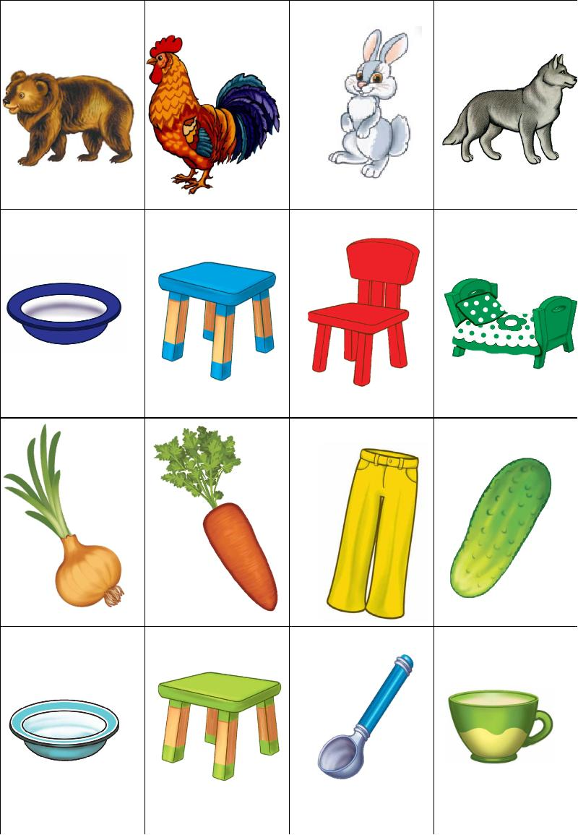

**Задание «Назови одним словом»:**

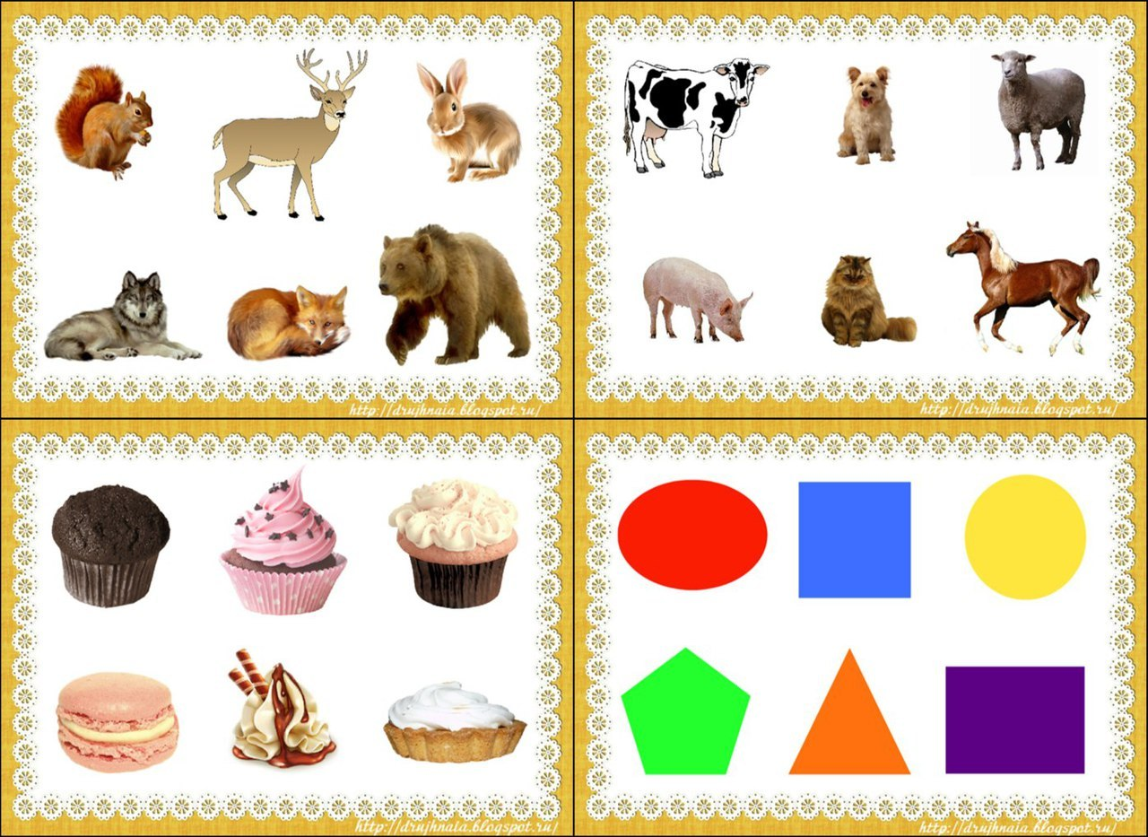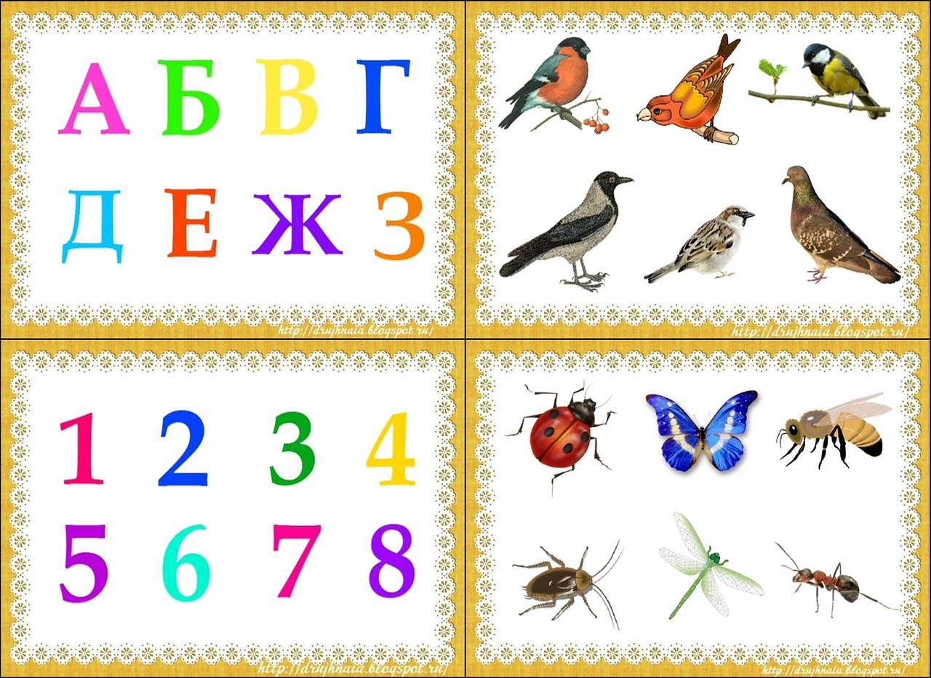

**Приложение 2 (Оборудование)**

